Universidad Distrital Francisco José de Caldas Primer Parcial – noviembre 27 del 2020 Geoestadística – Ingeniería Catastral y Geodesia

Nombres:HAROLD ANDRES LEON VEGA / MARIA ISABEL RODRIGUEZ LAITON

Código: 20152025093/ 20152025081N.P.:



1. Información general sobre un sistema de regiones y datos. Se organizan cinco regiones de la siguiente forma:

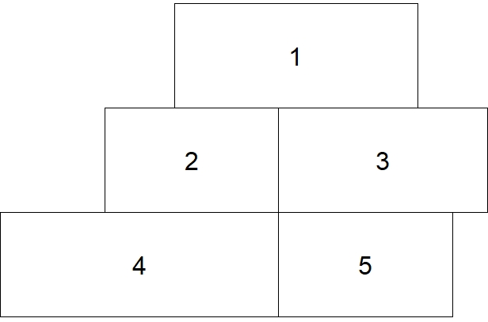

Datos sobre variables georreferenciadas:

|  |  |  |  |  |
| --- | --- | --- | --- | --- |
| **Región** | **x** | **y** | **u** | **v** |
| **1** | 4.25 | 5.25 | 6 | 3 |
| **2** | 2.75 | 3.75 | 8 | 3 |
| **3** | 5.50 | 3.75 | 8 | 2 |
| **4** | 2.00 | 2.25 | 11 | 1 |
| **5** | 5.25 | 2.25 | 12 | 1 |

Donde **x** y **y** son los centroides de las regiones y **u** y **v** son la tasa de desempleo y la tasa de vacancia respectivamente (curva Beveridge)

La siguiente es la matriz de distancias entre centros (en km):

|  |  |  |  |  |  |
| --- | --- | --- | --- | --- | --- |
| **Región** | **1** | **2** | **3** | **4** | **5** |
| **1** | 0 | 2.121 | 1.953 | 3.750 | 3.162 |
| **2** | 2.121 | 0 | 2.750 | 1.677 | 2.915 |
| **3** | 1.953 | 2.750 | 0 | 3.808 | 1.521 |
| **4** | 3.750 | 1.677 | 3.808 | 0 | 3.250 |
| **5** | 3.162 | 2.915 | 1.521 | 3.250 | 0 |

La disposición de cinco regiones se da junto con las distancias entre los centros regionales (ver "Información general sobre un sistema de regiones y datos").

A)

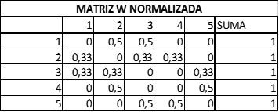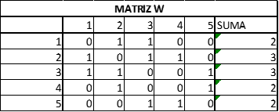

B)

La distribución de pesos que se aplica cuando :



Se define como **distancia geográfica.**

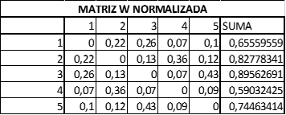

C)

Siendo:



𝞫= 0,257608496138531

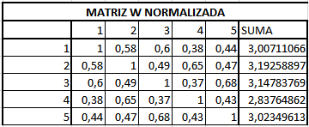

D)

Según lo analizado en el inciso a) la matriz de torre relaciona las variables cercanas a dicho objeto siguiendo el parámetro de contigüidad entre ellas(que esté uno a lado del otro), mientras en el inciso c) relacionada a la exponencial por medio de distancias relaciona como fundamento no la contigüidad sino la cercanía con respecto a cada objeto a pesar que no se conecten.entre ellos asignando valores menores o mayores dependiendo de lo lejos o cerca que se encuentre.

En comparación el inciso b) y c) se puede visualizar que la distribución por distancia geográfica se visualiza que sus valores son mucho más pequeños que en la exponencial negativa, por lo tanto mediante la exponencial se tiene mayor peso, creando mayor vínculo de los datos con cada una de las regiones.

1. El siguiente mapa muestra los límites de los 27 países que eran miembros de la Unión Europea en julio de 2012.

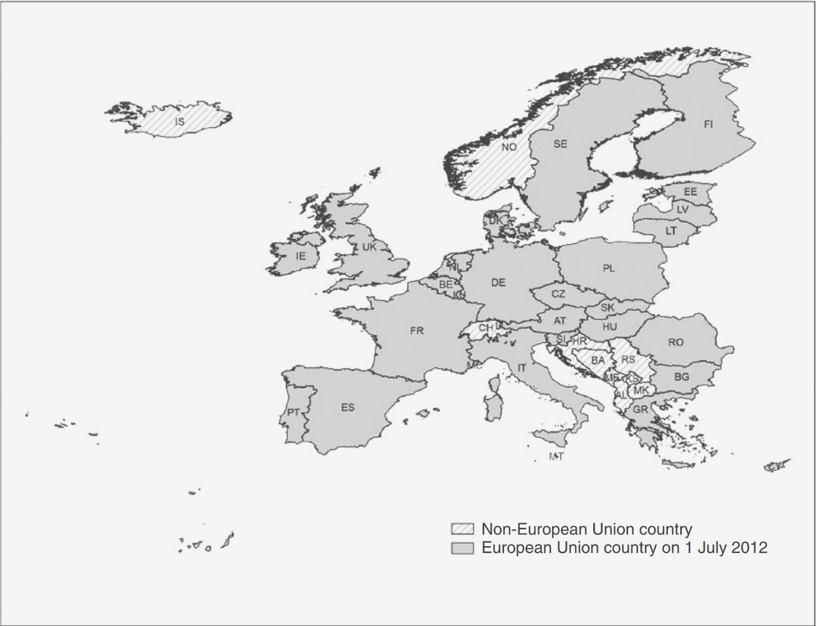

*Mapa de los 27 Estados miembros de la UE en julio de 2012. (Cortesía de Carrie Dolan).*

La siguiente tabla muestra los datos relacionados con el crecimiento per cápita del Producto Interno Bruto en el período 2010-2011 y el porcentaje del PIB dedicado a la educación en 2009.

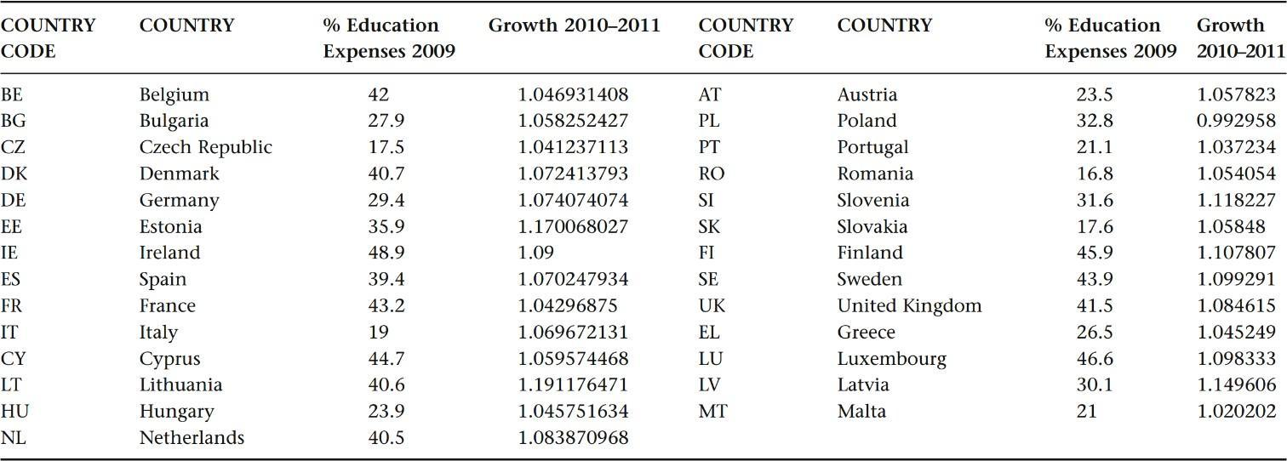

* 1. Usando el criterio de contigüidad orden 1 reina, prepare un archivo .GAL y construya la matriz W estandarizada por filas con el criterio de adyacencia (unir la isla al país más cercano, es decir, Irlanda al Reino Unido, Reino Unido a Francia, Malta a Italia y Chipre a Grecia. También unir Finlandia a Estonia y Dinamarca a Suecia)

|  |  |
| --- | --- |
|  |  |
|  |  |
|  |  |
|  |  |
|  |  |

PUNTO 2

MATRIZ DE PESOS

IRLANDA UNIDA AL REINO UNIDO

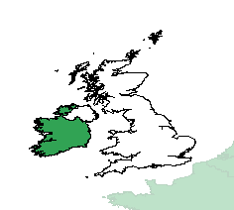

REINO UNIDO A FRANCIA

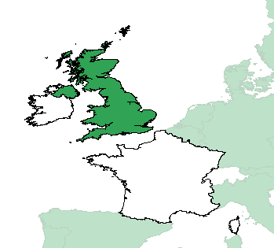

MALTA A ITALIA

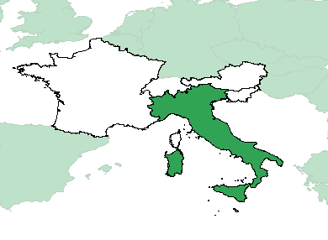

CHIPE A GRECIA

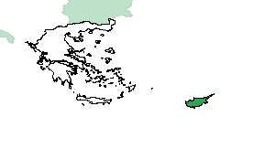

FINLANDIA A ESTONIA

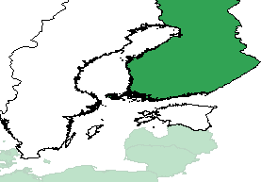

DINAMARCA A SUECIA

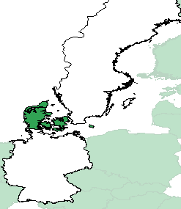

* 1. Realice la prueba de ausencia de autocorrelación espacial bivariada usando el I de Moran Bivariado, a partir de las variables el crecimiento per cápita del Producto Interno Bruto en el período 2010-2011 y el porcentaje del PIB dedicado a la educación en 2009.

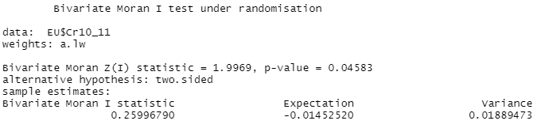

Como el p-value(0.04583) es menor que 0.05, se rechaza Ho (ausencia de autocorrelación espacial) y se concluye que la relación entre el crecimiento per cápita del Producto Interno Bruto en el período 2010-2011 y el porcentaje del PIB dedicado a la educación en 2009 **es significativa en el espacio**. Es decir, las regiones con ciertos niveles de crecimiento per cápita del PIB están rodeadas con regiones con PIB dedicado a la educación en 2009.

* 1. Construya correlogramas bivariados y dispersogramas bivariados de Moran.

CORRELOGRAMA

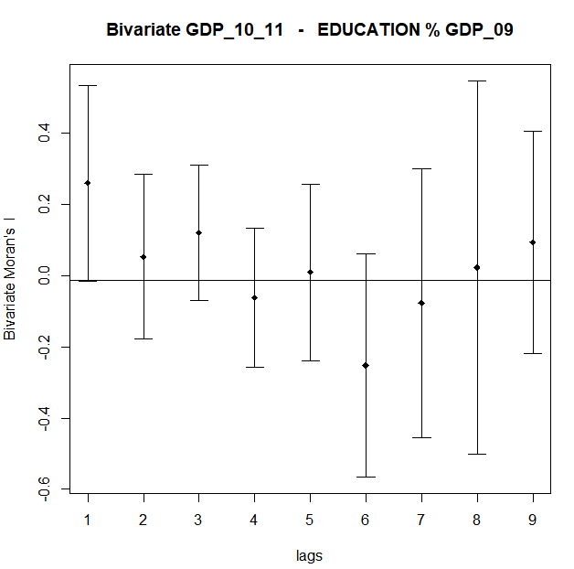

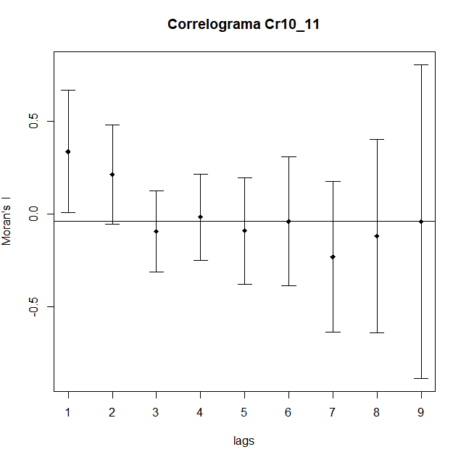

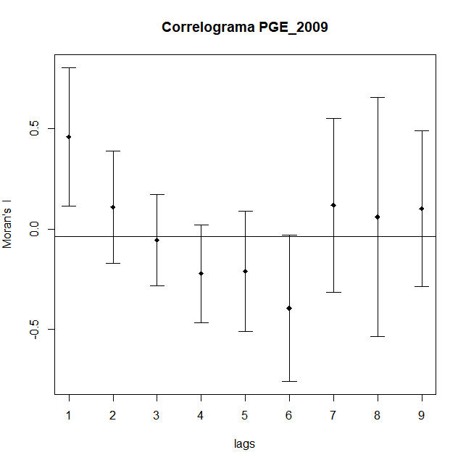

DISPERSOGRAMA

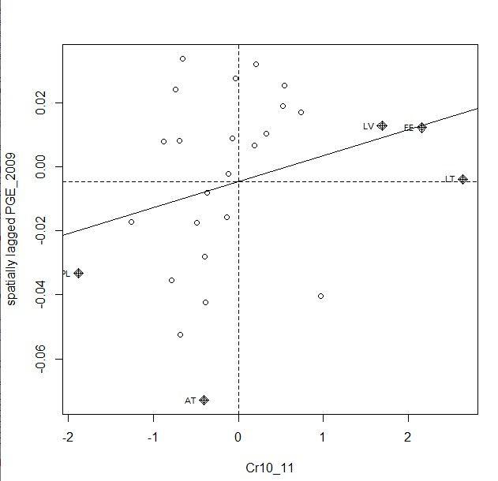

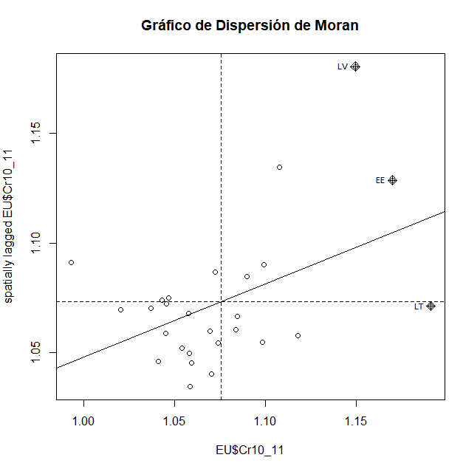

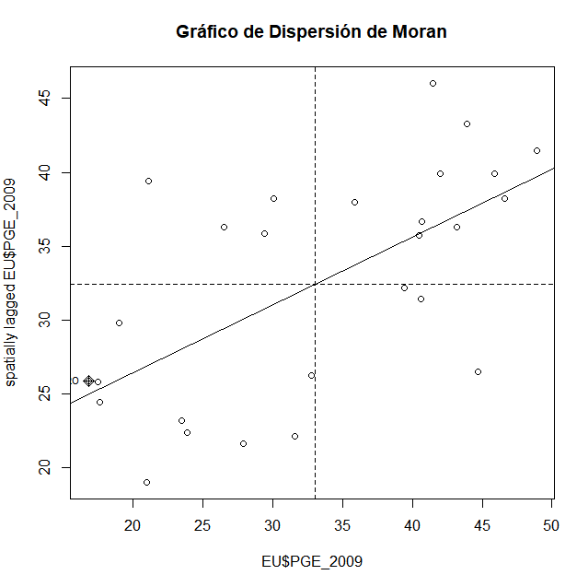

* 1. Obtenga para cada una de las variables mencionas los estadísticos LISA con sus probabilidades asociadas. Interprete los resultados obtenidos, usando la matriz de pesos espaciales de criterio K=3 vecinos más cercanos.

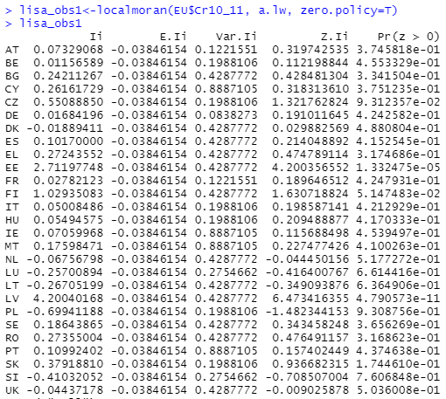

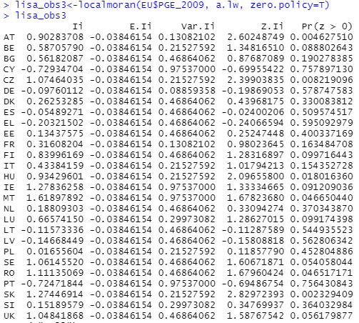

1. A partir de los datos del ejercicio anterior:

Pruebe la hipótesis de que la educación fomenta el crecimiento. Como podemos conjeturar que los gastos en educación presentan algún patrón espacial, en principio también podemos incluir los valores rezagados de la variable educación entre los regresores. Usando una estrategia de máxima verosimilitud, comience a estimar los modelos: retardo espacial, error espacial, SARAR, Durbin Espacial y GNS, luego, con base a los resultados obtenidos, elija el mejor modelo. Interprete los resultados obtenidos y justifique su elección (En todos los casos considere las coordenadas espaciales como regresores).

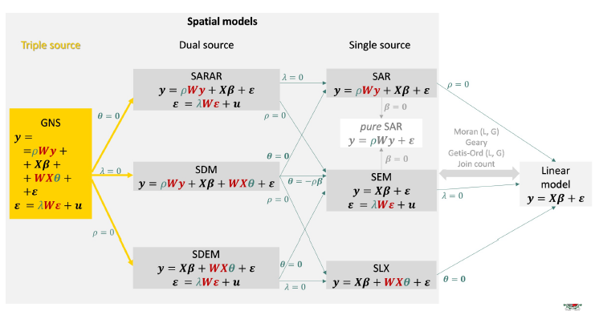

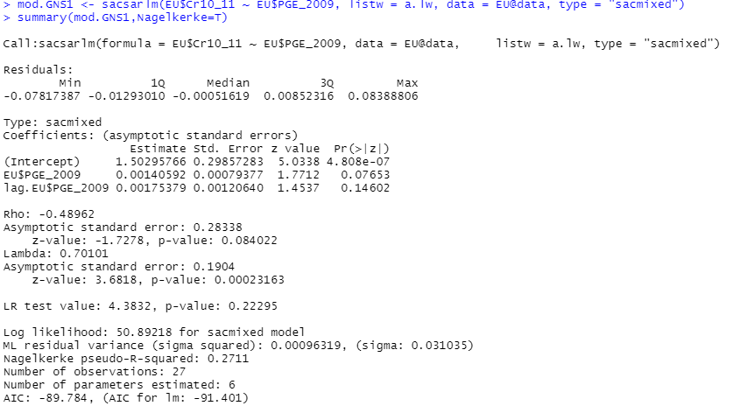

Para el primer caso vemos que el lag.EU$PGE_2009 es decir el rezago del incremento del gasto en educación no es significativo al 0.5 es decir el $WXθ$ de la ecuación. Los otros parámetros EU$pge_2009 E (Intercept) son significativos estadísticamente

Luego viendo el parámetro RHO=-0.48962 expresa un p-value de 0.084022 lo cual al 5% es significativo estadísticamente por lo que debe ir en el modelo, es decir $ρWy$, pero causa curiosidad que dicho rho sea negativo

Posteriormente para el caso de LAMBDA=0.00023163 por lo que también es significativo estadísticamente al 5%

Finalmente la prueba para el modelo arroja un valor p-value de 0.22295 lo cual indica que el modelo no es significativo estadísticamente

Se tiene un valor de pseudo r cuadrado de 0.2711 muy bajo

el modelo que se obtuvo es un modelo SARAR

4) Muestre que un modelo de retardo espacial

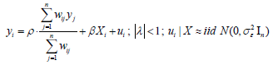

puede ser expresado como una autorregresión pura de la variable independiente y con un término de error (media distinta de cero) que incorpora la

variable independiente (no estocástica).